Муниципальное казенное общеобразовательное учреждение
Чернцкая основная школа
155921 Ивановская обл., Шуйский район, с Чернцы, ул. Школьная,11, тел. 36-140
e-mail: cherntsi-school2008@yandex.ru

Всероссийский конкурс эковолонтерских и экопросветительских проектов «Волонтеры могут все»
Номинация: «Цветущая планета»
Социальный проект по теме: «Ты, я и ЭКОЛОГИЯ»
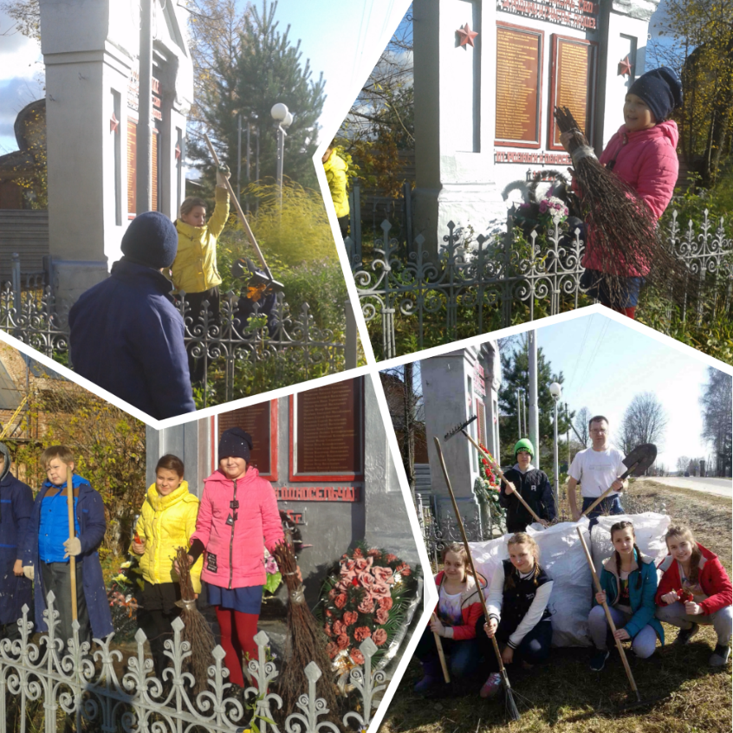
Автор проекта:
Члены отряда волонтеров «ЭРОН»:
Матрохина Ксения,
Потемкина Юлия,
Горбунова Яна.
Руководитель проекта:
Палилова Мария
Михайловна

2019-2020 год

СОДЕРЖАНИЕ:
- Паспорт проекта……………………………………………………………………….3
- Актуальность проекта…………………………………………………………………5
- Сбор и анализ разноплановой информации по проекту…………………………….7
- Описание проекта ……………………………………………………………………..9
- Планы реализации проекта……………………………………………………………9
- Заключение……………………………………………………………………………12
- Список используемой литературы…………………………………………………..13
- Приложения…………………………………………………………………………...14
- Приложение 1. Анкета для учащихся, учителей и родителей…………………..14
- Приложение 2. Здоровьесберегающий буклет «Ты, я и ЭКОЛОГИЯ»………...15
- Приложение 3. Фотоотчет о проделанной работе……………………………….16

ПАСПОРТ ПРОЕКТА
Полное и сокращенное название участника | Муниципальное казенное общеобразовательное учреждение "Чернцкая основная школа" (МКОУ Чернцкая ОШ)
Почтовый адрес, телефон, факс, E-mail | Юридический адрес: 155921, Ивановская обл., Шуйский район, с. Чернцы, ул.Школьная, д. 11  Телефон: (49351) 36 - 140  E-mail: cherntsi-school2008@yandex.ru
ФИО руководителя проекта | Палилова Мария Михайловна, руководитель отряда волонтеров «ЭРОН»
Название проекта | «Ты, я и ЭКОЛОГИЯ»
Сроки и период реализации проекта | Апрель 2019 г. – февраль 2020 г.
Участники проекта | Команда волонтеров «ЭРОН», учителей и родителей  Члены отряда волонтеров:  - Матрохина Ксения Алексевна.  - Потемкина Юлия Ивановна.  - Горбунова Яна Андреевна.
Аннотация проекта | Настоящий проект разработан для комплексного подхода к проведению мероприятий по благоустройству пришкольной территории МКОУ Чернцкой ОШ с целью создания условий для проведения образовательного процесса, а также улучшения внешнего и эстетического вида пришкольного участка. Проект позволяет, за счет вовлечения обучающихся и педагогических работников в совместную общественно-значимую деятельность по благоустройству территории школьного двора, решать в единстве задачи по формированию гражданской, творчески активной, физически здоровой личности, по трудовому и экологическому воспитанию обучающихся.
Цель проекта | Создание эстетически и экологически привлекательного пространства возле школы, памятных мест села, а так же, воспитание у обучающихся трудолюбия, любви к своей школе, бережного отношения к природе.
Задачи проекта | - развитие детского и молодежного экологического движения;  - привлечение детей к экологическому движению в защиту природы, организации исследовательской природоохранной деятельности, оказанию практической помощи природе;  - совершенствование деятельности общественного объединения по организации экологической работы в детских коллективах и повышению уровня экологической культуры и экологических знаний у детей;  - содействие осознанию значимости личного вклада в общественный проект;  - выявление экологических проблем и предложение вариантов их решения.
Целевая аудитория | Проект разработан для всех участников образовательных отношений МКОУ Чернцкой ОШ.
Привлеченные партнеры проекта | Администрация школы, педагогический коллектив, родители
Ожидаемые результаты | - привлечение в качестве участников по благоустройству пришкольной территории и территории села весь педагогический коллектив, обучающихся и их родителей;  - развитие внеурочной воспитательной жизни МКОУ Чернцкой ОШ, путем проведения природоохранной работы на территории школы и села;  - создание атмосферы сотрудничества между всеми участниками проекта;  - проявление фантазии, творчества, инициативы и трудолюбия у детей и взрослых;  - улучшение вида пришкольной территории, территории памятных мест села.

АКТУАЛЬНОСТЬ ПРОЕКТА
Повторяют все: "Экология!
Смерть лесов, загрязнение рек!"
Но греховную идеологию
Не желает сменить человек.
Здесь нитраты,
А там радиация,
В водах разных бактерий полно,
Словно вся наша цивилизация
На себя ополчилась войной.
И, читая газетные новости,
Всё страшнее становится жить.
Мы несёмся стремительно
К пропасти,
Продолжая губить и крушить.
(Н. А. Стычинская)

Школьный двор - это планета детства, это место где мы проводим большую часть времени, и нам не безразлично как он выглядит. Видя ежедневно ухоженные красивые, всегда цветущие клумбы, мы не только будем получать положительные эмоции, но и учиться оберегать красоту, создавать ее своими руками.
На школьной территории расположены здание школы, постройки хозяйственного назначения, небольшой сад и цветники. Состояние территории школы всегда в поле зрения школьников, родителей и учителей.
Школьный двор – это не только часть образовательной среды, в которой протекает процесс социализации, воспитания и развития личности ребенка. Это и место, где учащиеся проводят свое свободное время. Поэтому для нас очень важен внешний вид пришкольной территории.
«Красота спасет мир», - утверждали великие гуманисты. Воспитать красивую личность можно только тогда, когда вокруг нее все прекрасно. Благоустройство школьной территории необходимо как для создания привлекательного внешнего вида, так и для поддержания репутации образовательного учреждения. Поэтому каждое образовательное учреждение должно иметь свое «лицо», свой имидж.
Проблема проекта заключается в том, что каждый человек имеет право на обеспечение благоприятной окружающей среды. Все мы хотим оставить будущим поколениям чистый воздух, почву, незагрязненные водоемы и речку нашего родного Введенского сельского поселения. Как научить жителей, а особенно современных подростков и молодых людей поддерживать это зыбкое экологическое равновесие на нашей земле?
Все это натолкнуло нас на мысль о создании и реализации социального проекта «Ты, я и ЭКОЛОГИЯ».
Целевая аудитория. Проект разработан для всех участников образовательных отношений МКОУ Чернцкой ОШ.
Для работы будут привлечены волонтеры отряда «ЭРОН» и педагогический коллектив школы. Они будут проводить классные часы о Днях защиты от экологической опасности, выступать организаторами в уборке пришкольной территории и территории памятных мест села, тем самым, вовлекая школьников в практическую природоохранную деятельность по улучшению состояния окружающей среды. В ходе реализации проекта, будут организованы такие мероприятия, благодаря которым, наладится общение между поколениями.
Критерии оценки эффективности проекта:
- активность участия в запланированных мероприятиях всех участников образовательных отношений;
- удовлетворенность совместным досугом в процессе школьного времяпрепровождения.
Цель проекта: создание эстетически и экологически привлекательного пространства возле школы, памятных мест села, а так же, воспитание у обучающихся трудолюбия, любви к своей школе, бережного отношения к природе.
Задачи проекта:
- развитие детского и молодежного экологического движения;
- привлечение детей к экологическому движению в защиту природы, организации исследовательской природоохранной деятельности, оказанию практической помощи природе;
- совершенствование деятельности общественного объединения по организации экологической работы в детских коллективах и повышению уровня экологической культуры и экологических знаний у детей;
- содействие осознанию значимости личного вклада в общественный проект;
- выявление экологических проблем и предложение вариантов их решения.
Методы исследования: анализ методической литературы, методы психодиагностики (опросный метод, анкетирование), анализ полученных результатов.
Форма организации работы по проекту в основном коллективная, а также используется групповая и индивидуальная форма работы.

СБОР И АНАЛИЗ РАЗНОПЛАНОВОЙ ИНФОРМАЦИИ ПО ПРОЕКТУ
Мы, отряд волонтеров «ЭРОН», работая над темой проекта «Благоустройство пришкольной территории МКОУ Чернцкой ОШ», провели социологический опрос среди всех участников образовательных отношений, в количестве 70 человек.
Опрос показал следующие результаты:
- большинство ответивших согласны с тем, что внешний облик школы во многом определяется состоянием пришкольной территории и влияет на эмоционально-психологическое настроение учащихся и учителей. (75% от общего количества участников анкетирования);
- участники анкетирования дали положительную оценку состоянию школьного участка в целом. (95% от общего количества участников анкетирования);
- многие участники анкетирования внесли свои предложения по изменению внешнего облика пришкольной территории: посадить деревья и кустарники. (50% от общего количества участников анкетирования);
- 100% участников анкетирования согласились принять участие в запланированных мероприятиях по благоустройствупришкольной территории МКОУ Чернцкая ОШ.
Результаты анкетирования послужили основанием для планирования работы по благоустройству территории. Ученики школы совместно учителями приняли решение о посадке декоративных кустарников и деревьев, а также плодово-ягодных насаждений.
Какими качествами должен обладать декоративный кустарник? С практической стороны, он должен быть неприхотлив и не требовать трудоемкого ухода, а также быть хорошо приспособленным к условиям произрастания. С эстетической точки зрения, декоративный кустарник должен представлять интерес в течение двух или более сезонов (идеально — весь год). Что делает кустарник декоративным и интересным? Красивые или необычные цветы, листья, ягоды и плоды, аромат. Не стоит забывать о хорошей форме кроны: такая крона будет эффектно выглядеть даже зимой, без листьев.
Необходимые ресурсы и источники их финансирования.
Инвентарь:
- грабли;
- метла;
- лопата;
- краска по металлу;
- кисти;
- тачка садовая;
- саженцы, семена цветов и овощей.

Партнеры проекта
Партнеры | Роль в проекте
Администрация школы, педагогический коллектив | Помощь в составление анкет и опросе обучающихся, родителей и учителей. Предоставление необходимого материала для проведения мероприятий по благоустройству территории школы и села.
Родители | Участие в анкетировании и благоустройстве пришкольной территории
Созданы инициативные группы, которые занимались работой над проектом, а именно:
«Исследователи»:
1. Потемкина Юлия.
Программа действий группы: проведение социологического исследования по вопросу актуальности проблемы; обработка результатов опроса; проведение консультаций с учителями и родителями; составление плана и определение сроков проекта.
«Оформители»:
- Горбунова Яна 2. Матрохина Ксения.
Программа действий группы: оформление проекта; разработка здоровьесберегающего буклета, фотоотчет о проделанной работе.
Продукт проектной деятельности:
- Здоровьесберегающий буклет «Ты, я и ЭКОЛОГИЯ» для обучающихся, их родителей и педагогического коллектива МКОУ Чернцкая ОШ.
- Коллаж из фотографий о проделанной работе.

ОПИСАНИЕ ПРОЕКТА
В ходе работы над проектом было решено:
- Создать аллею выпускников.
- Обновить цветники, создать мини огород.
- Вырубить поросли, убрать засохшие ветки кустарников и деревьев.
- Убрать территорию Обелиска и памятников Погибшим в ВОВ (село Чернцы и село Введенье).
ПЛАНЫ РЕАЛИЗАЦИИ ПРОЕКТА
- вовлечение обучающихся, родителей и педагогического состава школы в практическую природоохранную деятельность по улучшению состояния окружающей среды;
- формирование у учащихся чувства ответственности за школу и село, умение реализовать конкретные шаги по улучшению и благоустройству пришкольной территории и территории Обелиска и памятников Погибшим в ВОВ (село Чернцы и село Введенье);
- вовлечение педагогов, учащихся школы и родительской общественности к вопросам улучшения эстетического оформления школы, села Чернцы и села Введенье;
- обновление цветников, создание мини огорода на территории МКОУ Чернцкая ОШ;
- вырубка порослей, уборка засохших веток кустарников и деревьев на территории школы и территории расположения памятных мест села;
- через средства массовой информации проинформировать учителей, обучающихся и их родителей о проведении природоохранной деятельности.
Работа по благоустройству пришкольной территории и территории памятных мест села состоит в вырубке старых деревьев и посадке новых, формировании клумб и мини огорода, создание аллеи выпускников школы. Эти задачи нам предстоит осуществить своими силами, силами родителей и работников школы.
План-график выполнения запланированных мероприятий с обязательным указанием дат проведения:
№ | Мероприятие | Дата | Ответственные | Предполагаемый  охват участников
1 | Распределение пришкольной территории между классами | Апрель | Классные руководители, учитель технологии | 1-9 классы,  учителя,
2 | Уборка пришкольной территории и территории памятных мест села (очистка территории от мусора, уборка сухой травы и сучьев) | Апрель-май | Классные руководители | 1-9 классы,  учителя, родители обучающихся
3 | Приобретение саженцев деревьев и рассады цветов и овощей | Май | Завхоз
4 | Посадка деревьев | Май-июнь | Учитель биологии | 7-9 классы, учителя, родители
5 | Создание клумб | Май-сентябрь | Учитель технологии | 5-9 классы, учителя, родители
6 | Создание мини огорода | Май-июнь | Учитель технологии | 5-9 классы, учителя, родители
7 | Создание аллеи выпускников школы | Июнь-август | Организаторы проекта | 9 класс
8 | Освещение деятельности на школьном сайте и социальной сети В Контакте | Апрель 2019 г -февраль 2020 г. | Организаторы проекта | Руководители проекта

ОЖИДАЕМЫЕ РЕЗУЛЬТАТЫ
Количественные показатели:
- 15 работников школы, 55 учеников, 20 родителей привлечь в качестве участников по благоустройству пришкольной территории.
Качественные показатели:
- создание наиболее благоприятных санитарно-гигиенических условий для обучения и отдыха детей;
- создание атмосферы сотрудничества между всеми участниками проекта;
- проявление фантазии, творчества, инициативы и трудолюбия у детей и взрослых;
- улучшение вида пришкольной территории и территории памятных мест села;
- благоустроенный двор, мини огород и оригинальные цветники.
МЕХАНИЗМ ОЦЕНКИ РЕЗУЛЬТАТОВ
- Оценивание результатов проекта руководителями местного и ведомственного управления.
- Успешное «приживание» растений.
- Привлечение к работе на аллее выпускников прошлых лет и учащихся 9 класса.

ДАЛЬНЕЙШЕЕ РАЗВИТИЕ ПРОЕКТА
Показателем дальнейшего развития проекта будет включение мероприятий, связанных со спортивными соревнованиями, открытие летнего пришкольного лагеря, успешное функционирование аллеи в летний период.

БЮДЖЕТ ПРОЕКТА

№ п/п | Наименование | Кол-во | Цена за ед. (руб.) | Общая стоимость (руб.)
1 | Саженцы деревьев (яблоня) | 1 | 300 | 300
2 | Рассада цветов и овощей для клумб и мини-огорода | 50 | 20 | 1000
3 | Краска |  | 6000 | 6000
 | Итого: | 7300

ЗАКЛЮЧЕНИЕ
Создание и реализация данного проекта - благоустройство пришкольной территории МКОУ Чернцкая ОШ, способствовало улучшению условий жизни учащихся школы, созданы безопасные, психологически комфортные и эстетически воспитывающие условия.
Ценность этой работы заключается в следующем:
1. Привлечение учащихся к труду, приобретение у ребят опыта по благоустройству школы и прилегающей территории , что в дальнейшем поможет им благоустроить свое социальное окружение.
2. Создание комфортных условий в школе ведет к созданию безопасной, здоровьесберегающей обстановки.
3. Продуманность, функциональность и реализация проекта поможет более полноценно организовать образовательный процесс в школе и поднять его на более высокий уровень.
4. Приобщение к прекрасному поможет в дальнейшем учащимся школы в успешной социализации.

СПИСОК ИСПОЛЬЗОВАННОЙ ЛИТЕРАТУРЫ
- Ермаков Д. С., Зверков И. Д., Суравегина И. Т. Учимся решать экологические проблемы.- М.: Школьная пресса, 2002.- 109 с.
- Железовский Б. Е. Планета Земля. Вода. Атмосфера.- М.: Терра, 2002.- 432 с
- Отношение школьников к природе // Под ред. И. Д. Зверева, И. Т. Суравегиной.- М: Педагогика, 1988.- 243 с.
- Пасечник В. В. Школьный практикум. Экология. 9 класс- М.: Дрофа.- 1998.- 61 с.

Приложение 1
Анкета для учащихся, учителей и родителей

- Территория нашей школы - какая она? (ответить прилагательными)
__________________________________________________________________
- Что вам хотелось бы создать на территории школы?
__________________________________________________________________
- Хотели бы вы принять участие в благоустройстве территории школы и памятных мест с. Чернцы и с. Введенье?
__________________________________________________________________
- Считаете ли вы проблему благоустройства территории школы актуальной?
__________________________________________________________________
- Согласны ли вы с утверждением, что внешний облик школы во многом определяется состоянием пришкольной территории и влияет на эмоционально-психологическое настроение учителей, учащихся и их родителей?
___________________________________________________________________
- Укажите свои предложения по изменению внешнего облика пришкольной территории.

________________________________________________________________________

Приложение 2
Здоровьесберегающий буклет «Ты, я и ЭКОЛОГИЯ»……
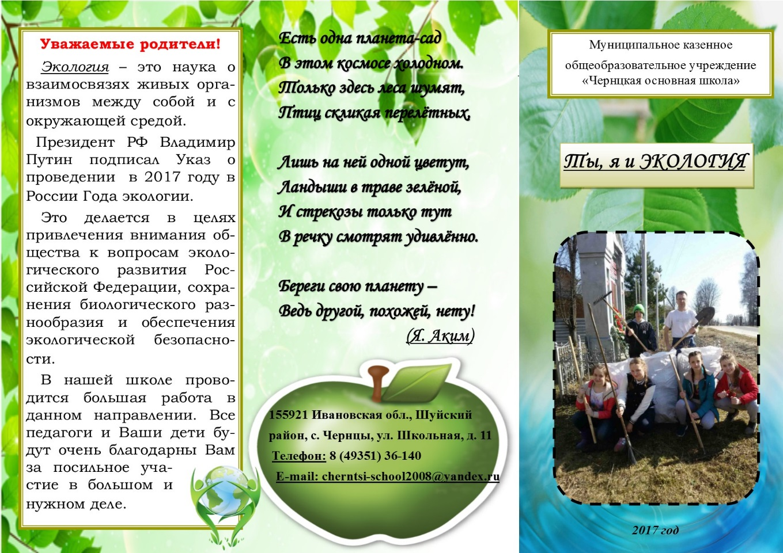
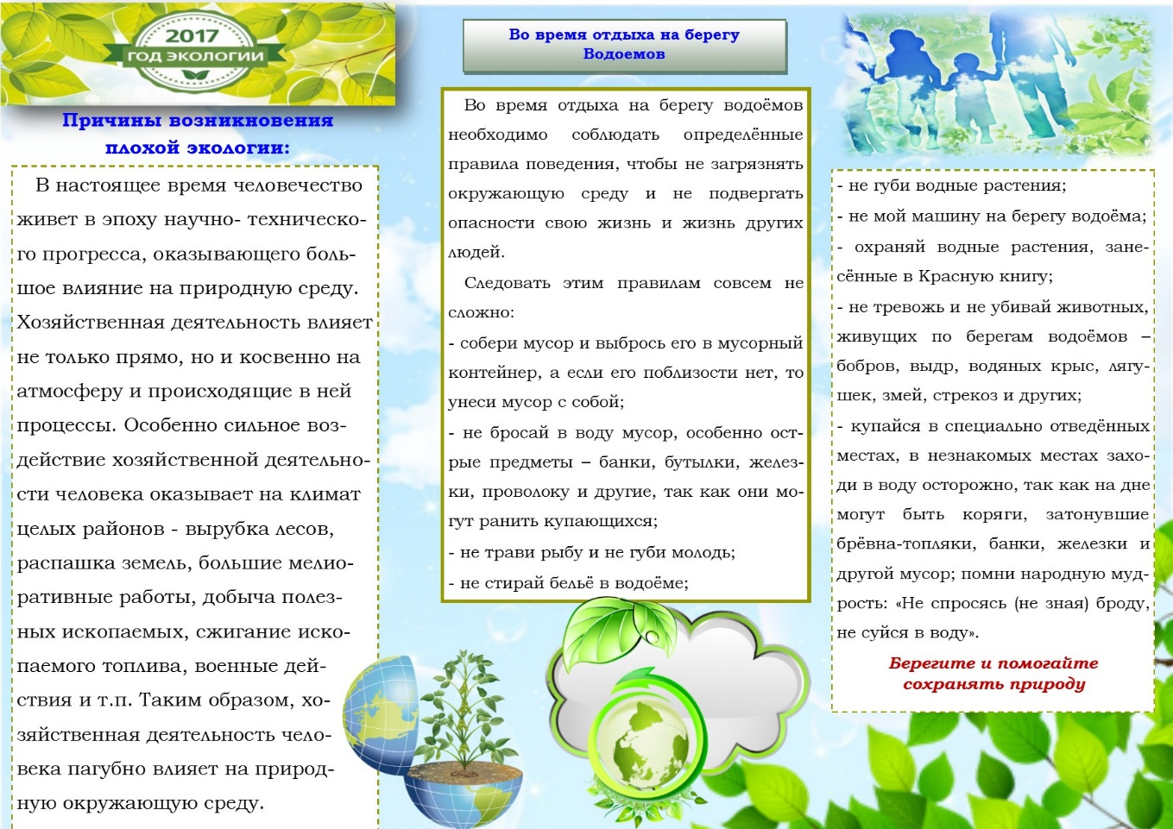

Приложение 3
Фотоотчет о проделанной работе
Рис.1 Уборка территории Обелиска и памятников Погибшим в ВОВ (село Чернцы и село Введенье
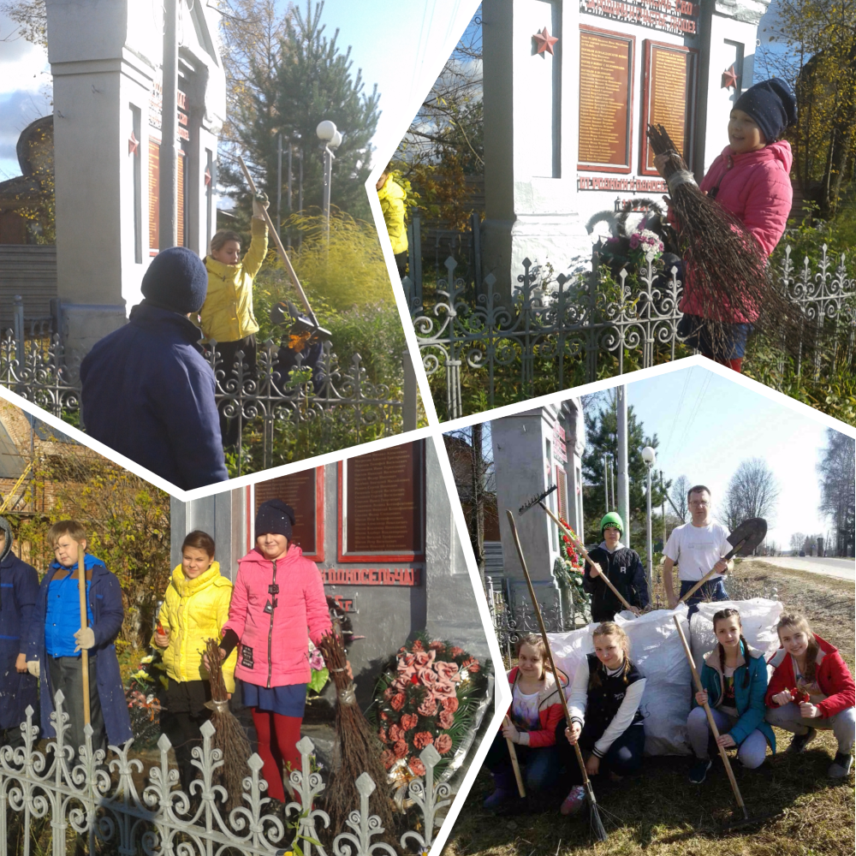

Рис.2. Создание аллеи выпускников.
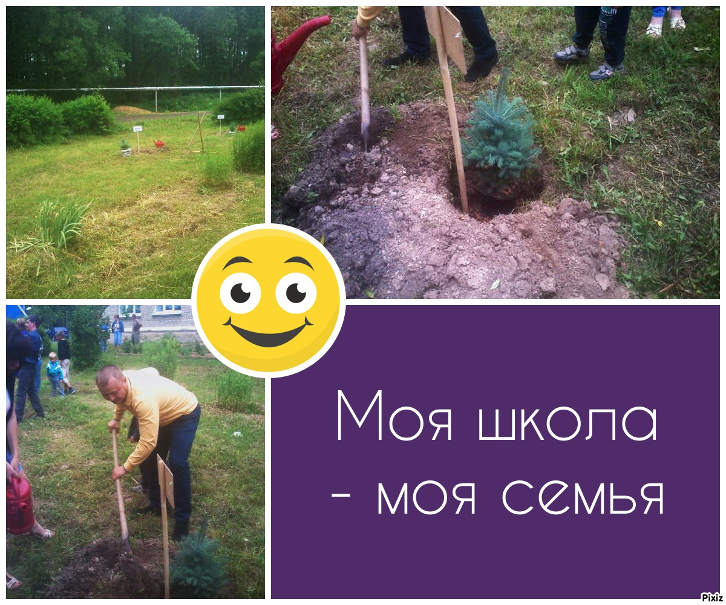

Рис.3. Обновление цветников, создание мини огорода, сбор урожая.
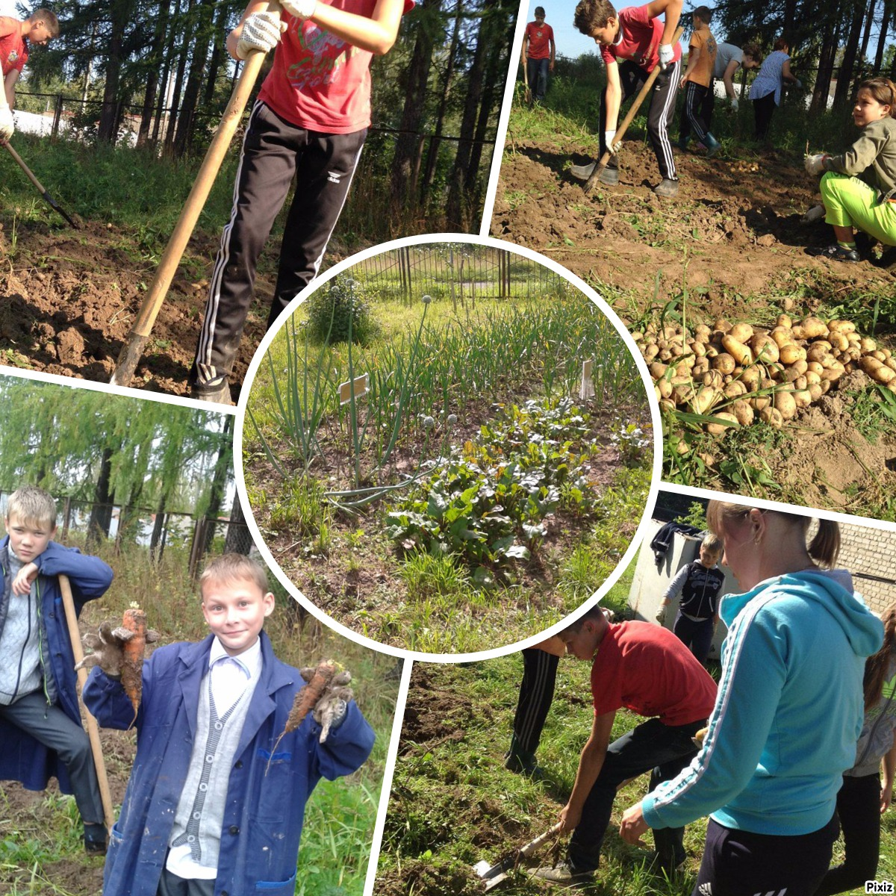

Рис. 4. Вырубка порослей, уборка засохших веток кустарников и деревьев.
